Fiche sujet-élève
Les familles multigéniques : l'exemple des chaînes de l'hémoglobine

Fiche sujet – candidat (1/2)
Mise en situation et recherche à mener
Les similitudes entre gènes sont interprétées comme le résultat d’une ou plusieurs duplications d’un gène ancestral. Des molécules homologues appartiennent à la même famille multigénique lorsque leur degré de similitude est suffisamment important. Les divergences des gènes d’une même famille s’expliquent par l’accumulation de mutations.

On cherche à montrer que les chaînes de l’hémoglobine font partie de la même famille multigénique.

Ressources
Document 1 :  Les différences observées entre deux molécules homologues (ADN, ARN, protéines) sont dues à des mutations apparaissant au hasard et s’accumulant au cours du temps. Ainsi, plus il y aura de ressemblances entre les séquences de deux molécules homologues, plus elles seront proches ; c’est-à-dire que la duplication puis transposition d’un gène ancestral, suivi de l’accumulation de mutation se seront produit récemment. A l’inverse, un nombre élevé de différences entre deux molécules témoigne d’une parenté plus éloignée.  Ceci n’est valable que si l’on considère que les mutations s’accumulent régulièrement au cours des temps géologiques (principe de l’horloge moléculaire) | Document 2 : Schéma de la duplication d’un gène puis accumulation alétaoire de mutation  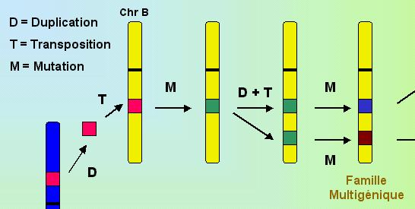 | Matériel disponible :  - Ordinateur  - Caméra oculaire  - Logiciel de capture d’image  - Logiciel Power Point  - Logiciel Anagène de comparaison de données moléculaires  - Logiciel Phylogène de construction d’arbre phylogénétique
Etape 1 : Concevoir une stratégie pour résoudre une situation-problème (durée maximale : 10 minutes) |  |  | Barème
Proposer une démarche d’investigation permettant de déterminer que les chaînes de l’hémoglobine font partie de la même famille multigénique.  Appeler l’examinateur pour vérifier votre proposition et obtenir la suite du sujet. |  |  | 3 points

Etape 2 : Mettre en œuvre un protocole de résolution pour obtenir des résultats exploitables | Barème
Utilisez les fonctionnalités des deux logiciels et mettre en œuvre le protocole fourni, afin de préciser l’histoire de cette famille multigénique.  Appeler l’examinateur pour vérifier les résultats et éventuellement obtenir une aide. | 8 points
Etape 3 : Présenter des résultats pour les communiquer | Barème
Présenter, sous la forme de votre choix, les résultats obtenus.  Répondre sur votre copie | 6 points
Etape 4 : Exploiter les résultats obtenus pour répondre au problème | Barème
Détailler les arguments qui justifient l’existence de cette famille multigénique ainsi que les processus qui se sont produits au cours de l’évolution.  Répondre sur votre copie | 3 points

Fiche protocole élève
En fin d’épreuve, vous êtes priés de fermer les logiciels et de rendre l’ordinateur prêt à l’emploi.

Matériel :
  - logiciel Anagène et sa fiche technique ;
  - fichiers de la banque de séquences d’Anagène des chaînes d’hémoglobine : alphacod.adn, betacod.adn, gammacod.adn, deltacod.adn ;
  - logiciel Phylogène et sa fiche technique.
Activités et déroulement des activités
- En vous aidant de la fiche technique du logiciel Anagène, afficher une comparaison (alignement avec discontinuité) des séquences de nucléotides des quatre chaînes de l’hémoglobine (dans « séquences normales »).
Appeler l’examinateur pour vérification

- Grâce aux informations fournies par le logiciel Anagène, construire un tableau à double entrée représentant le degré de similitude entre ces séquences de nucléotides en fonction de la molécule prise en référence.
Appeler l’examinateur pour vérification

- Réalisez un arbre de parenté des chaines de l’hémoglobine sur votre fiche réponse à l’aide du tableau que vous venez de réaliser.
Appeler l’examinateur pour vérification

- Utiliser le logiciel Phylogène, sélectionner la collection « Homininés » puis suivez le chemin « Fichier » « Ouvrir » « Fichier de molécules » « Familles multigèniques » « Famille-Globines » pour afficher l’arbre de parenté des chaînes de l’hémoglobine précédemment étudiées et vérifier vos résultats.

